EL CICLE ECONÒMIC A CURT TERMINI DE L’ECONOMIA ESPANYOLA.

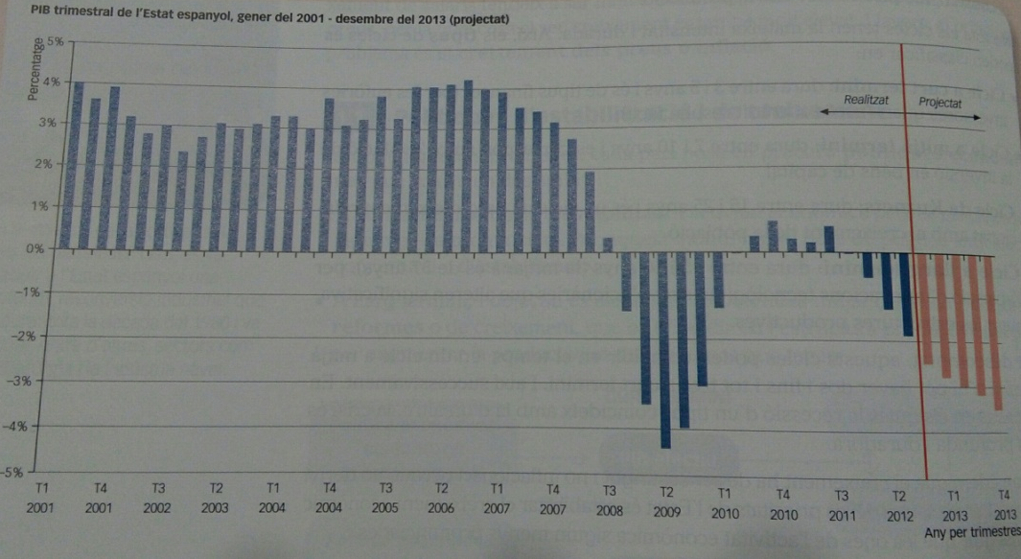
A final de l’any 2007, va esclatar a escala mundial una crisi econòmica, les raons de la qual tenen a veure amb la progressiva desregulació i liberalització dels mercats financers des de la dècada de 1980. L’economia espanyola ha estat una de les més afectades. La conseqüència més greu ha estat el gran augment de l’atur mentre que s’ha reduït el creixement dels preus.
Tot i que l’economia espanyola presenta problemes estructurals que es manifesten en una reduïda productivitat dels recursos, quan l’anàlisi es fa a curt termini, les causes de les crisis són unes altres. En concret, l’origen de la crisi és de caire financer: el sector bancari va assumir massa riscos en finançar el sector de la construcció a l’Estat espanyol, i quan els preus de l’habitatge es van reduir, la banca, d’una banda, va deixar de finançar nous projectes immobiliaris (fet que va suposar la desaparició de moltes promotores i constructores), de l’altra, es va trobar amb enormes pèrdues derivades dels crèdits incobrables. S’estima que les pèrdues globals arriben als 150.000 milions d’euros. La crisi del sector immobiliari va arrossegar la resta de sectors industrials i, posteriorment, el sector de serveis.
Com a conseqüència de la caiguda de l’activitat econòmica, la recaptació d’impostos es va reduir dràsticament, alhora que les despeses del sector públic en subsidis d’atur es van disparar. A més, segons dades la Comissió Europea, entre el 2008 i el 2012, el Govern va donar 88.140 milions d’euros de les arques publiques als bancs per sanejar-los o sigui, el 8,4% del PIB espanyol. En conseqüència, les necessitats de finançament del sector públic, van augmentar la qual cosa va derivar en una crisi del deute de l’Estat.
El Fons Monetari Internacional va considerar en el seu moment que la producció espanyola tornaria a ser com la del 2008 cap a 2017-2018. Diversos analistes temen que les possibilitats de creixement potencial s’hagin reduït com a conseqüència de l’alentiment de la inversió en formació i infraestructures, l’emigració de la mà d’obra qualificada i la inestabilitat polític social derivada de la situació econòmica i darrerament política.

